Taller_React_Variables_Arrays_Objetos_map

Presentado a: Instructora Yoly Alexandra Guevara Muñoz
Por Aprendiz: Erik Santiago Alegria Rojas
Ficha: 3312932
Competencia:

Resultado de Aprendizaje: Aplicar los conceptos básicos de React relacionados con variables, arrays, objetos, JSX y map() para representar diferentes tipos de información en una interfaz.

Tecnólogo en Análisis y Desarrollo de Software
Servicio Nacional de Aprendizaje SENA
Centro de Teleinformática y Producción Industrial
Regional Cauca

Popayán, día 28 de 09 del año 2026

Tabla de Contenido

Contenido
Actividad 1. Información de un libro 3
Primero 3
Segundo 4
Actividad 2. Lista de ciudades 5
Primero 5
Actividad 3. Tabla de canciones 8
Actividad 4. Lista de animales 9
Actividad 5. Tabla de videojuegos 9
Actividad 6. Equipo de fútbol 9
Actividad 7. Catálogo de películas 9
Actividad 8. Menú de restaurante 10
Actividad final. Página de información 10
Producto a entregar 11

Actividad 1. Información de un libro
Crear una aplicación que muestre la información de un libro utilizando variables.
Cada elemento debe contener:
- Título
- Autor
- Año de publicación
- Editorial
- Número de páginas
Presentar la información utilizando elementos HTML apropiados.

Primero
Cree el archivo Biblioteca JSX y después cree la Funcion llamada Biblioteca después cree el arreglo del libro con sus datos después en el return dentro de un div abrí las { llaves para utilizar map para interactuar con el html y mostrar los datos del libro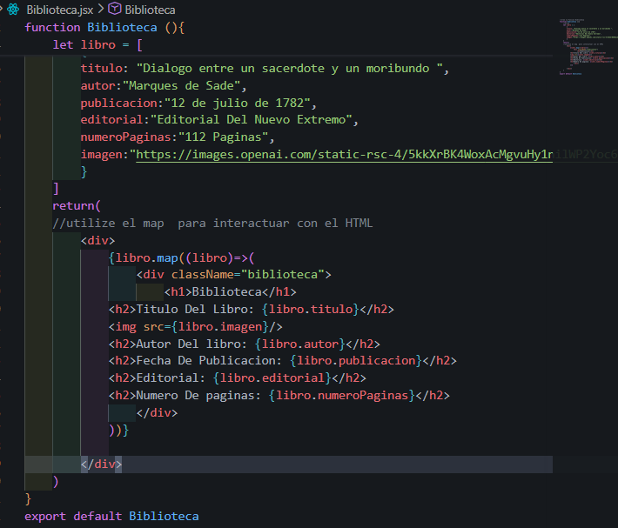

Segundo
Le coloque un classname para organizarlo con el css el nombre de la tarjeta el selector llamado biblioteca para que visualmente se viera así
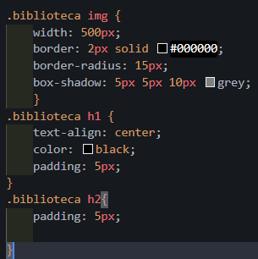

Actividad 2. Lista de ciudades
Crear un array con 10 ciudades de Colombia.
Mostrar las ciudades utilizando map() y presentarlas en una lista HTML.

Primero
Cree el archivo Listaciudades.JSX después dentro de el cree la función llamada Listaciudades
Que dentro de ella voy a hacer el arreglo con las 10 ciudades de Colombia después cree la etiqueta div y dentro de ella coloque una etiqueta para ponerle un título después recorrí con la función map ciudades para mostrarlo en un párrafo y también le coloque una clase para cambiar visualmente algunas cosas.
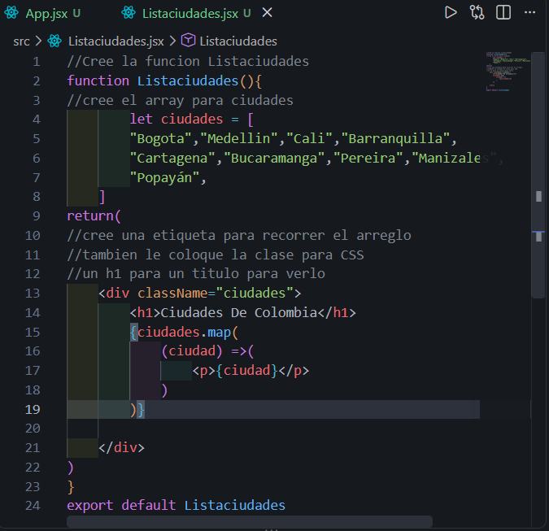
Lo importamos en el padre que en este caso es App.jsx y también importe los estilos para modificarlos desde el App.CSS
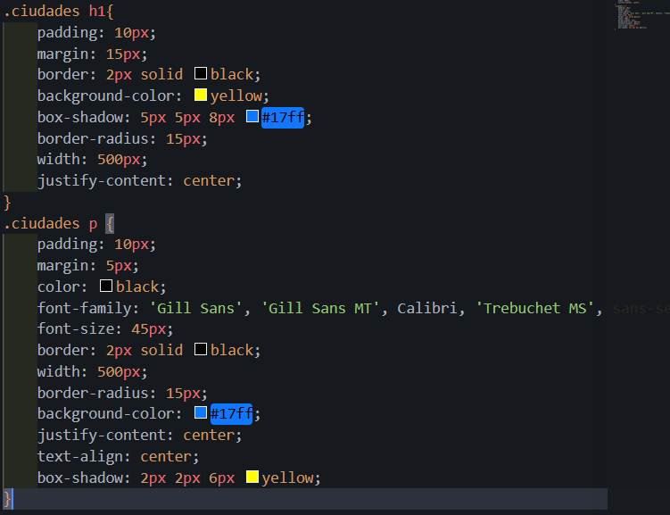
Así se ve con los estilos
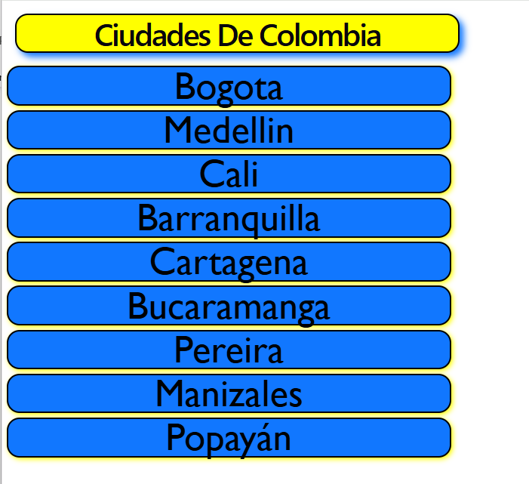

Actividad 3. Tabla de canciones
Crear un array de 8 canciones.
Cada elemento debe contener:
- ID
- Título
- Artista
- Álbum
- Año
Mostrar la información en una tabla utilizando map().

Primero
Primero cree JSX de TablaCanciones después dentro del archivo cree la función con el mismo nombre, cree la arreglo con los datos de cada canción eran 8 canciones y le puse imágenes también 🖼️ así quedo con recorriéndolo con el map
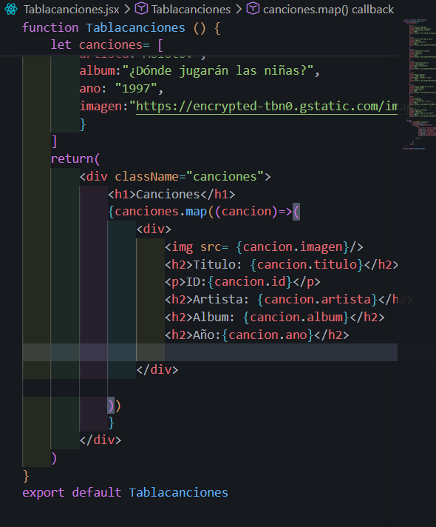

Segundo
le puse una clase para poder modificar el css para que se vea mejor todo desde el padre llamado App
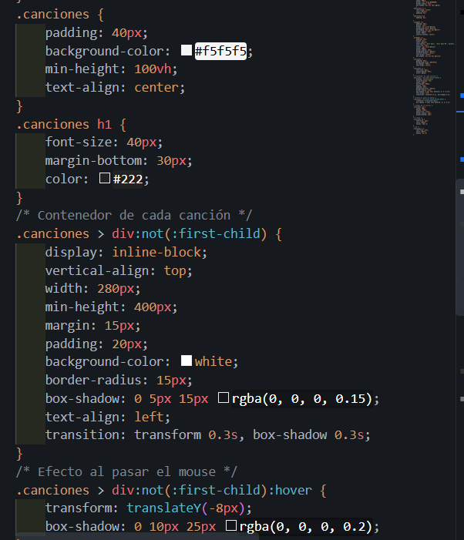
Así se ve
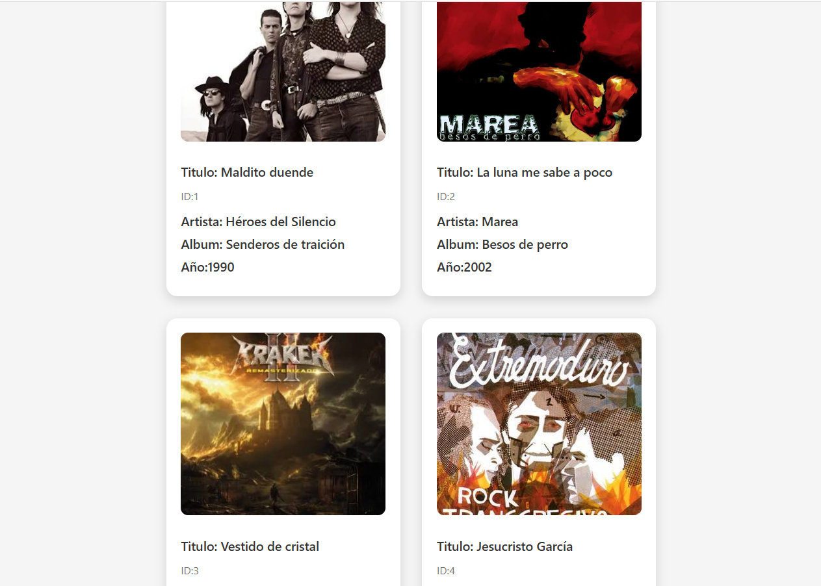

Actividad 4. Lista de animales
Crear un array con 10 animales.
Cada elemento debe contener:
- Nombre
- Especie
- Hábitat
Mostrar la información utilizando map(). Puede utilizarse una estructura de tarjetas o bloques HTML.

Primero
cree JSX de Listaanimales después dentro del archivo cree la función con el mismo nombre, cree el arreglo con los datos de cada animal y así quedo con recorriéndolo con el map
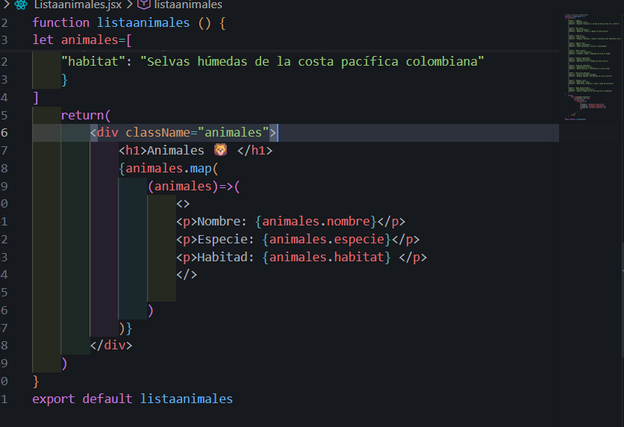

Segundo
le puse una clase para poder modificar el css para que se vea mejor todo desde el padre llamado App
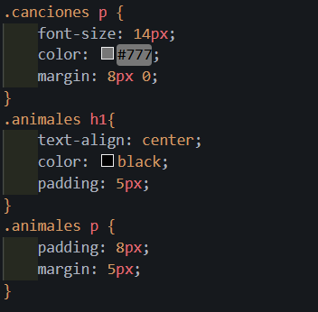
Así se ve: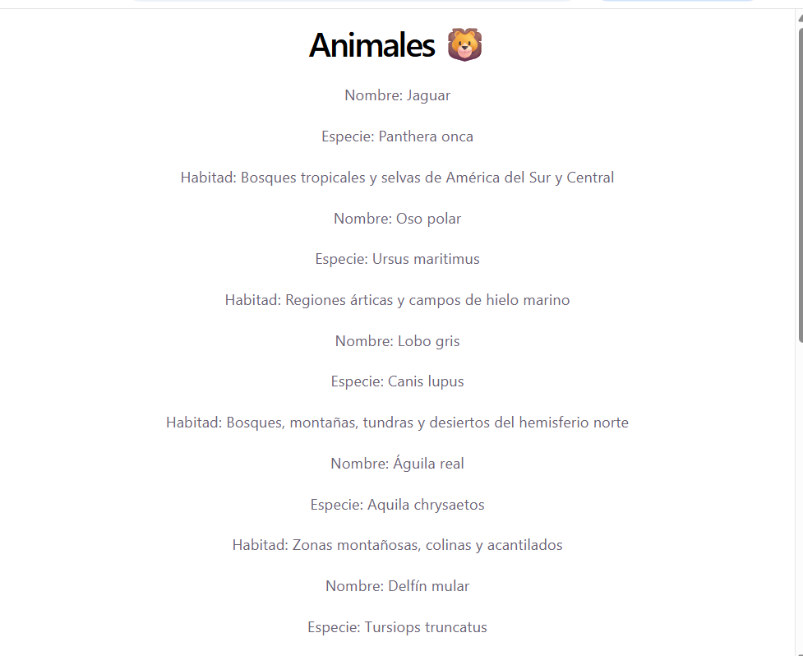

Actividad 5. Tabla de videojuegos
Crear un array con 8 videojuegos.
Cada elemento debe contener:
- ID
- Nombre
- Plataforma
- Género
- Año de lanzamiento
Mostrar la información en una tabla utilizando map().

Primero
Primero cree el JSX Videojuegos después cree la función de videojuegos hice el array y después ingrese los datos de los juegos después lo recorrí con el map
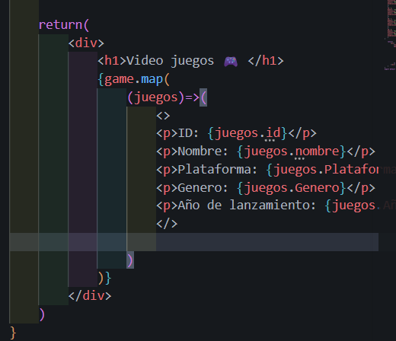

Segundo
Lo importe en App.JSX
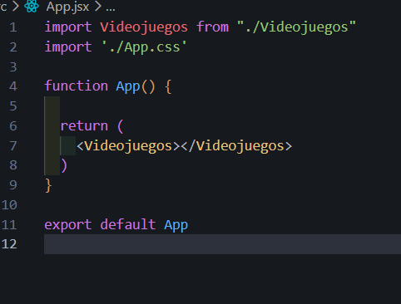
Así se ve


Actividad 6. Equipo de fútbol
Crear un array con 11 jugadores.
Cada elemento debe contener:
- Número
- Nombre
- Apellido
- Posición
- Edad
Mostrar la información en una tabla utilizando map().
Primero
Cree el JSX de Equipofutbol después cree la función y ingrese los datos y lo recorri con el map
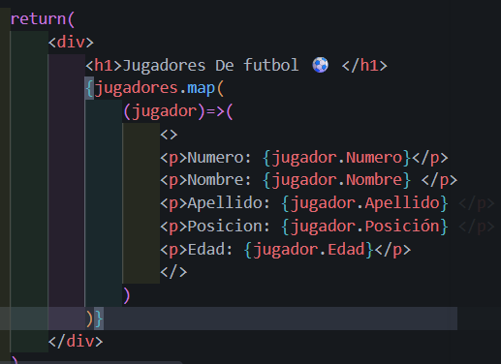

Segundo
Importé el JSX y lo puse en APP y quedo así
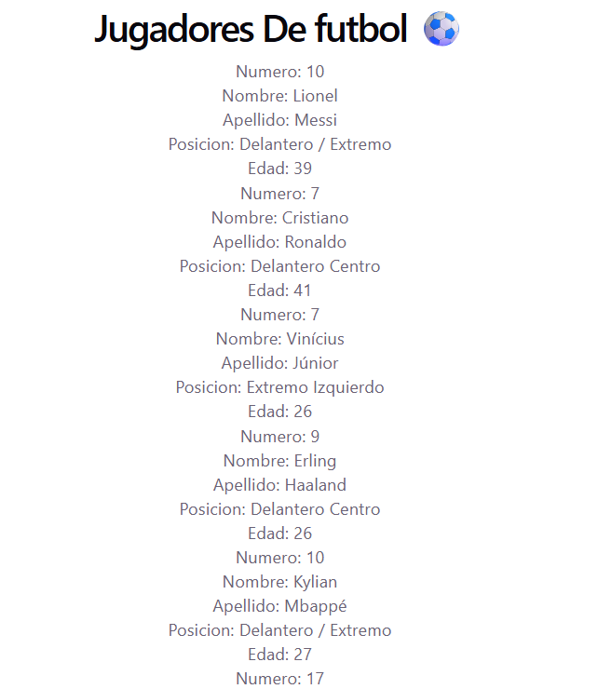

Actividad 7. Catálogo de películas
Crear un array con 10 películas.
Cada elemento debe contener:
- ID
- Título
- Director
- Género
- Año
- Duración
Mostrar la información utilizando map().
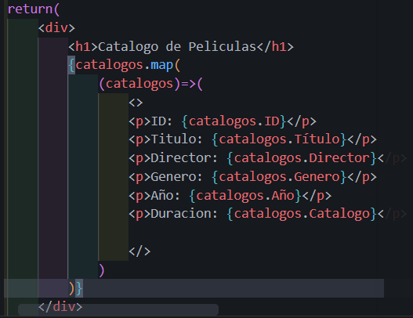
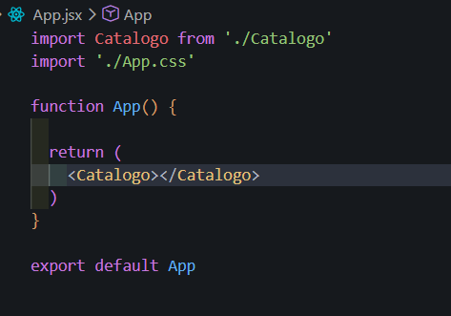
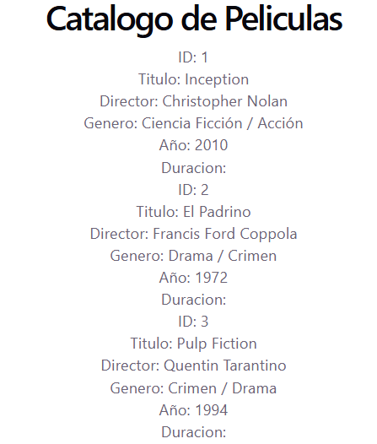

Actividad 8. Menú de restaurante
Crear un array con 10 platos.
Cada elemento debe contener:
- ID
- Nombre
- Categoría
- Precio
Mostrar la información utilizando map(). La presentación debe realizarse utilizando elementos HTML diferentes a una tabla.
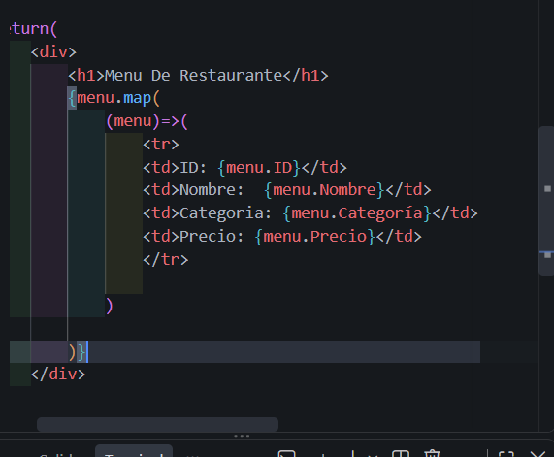
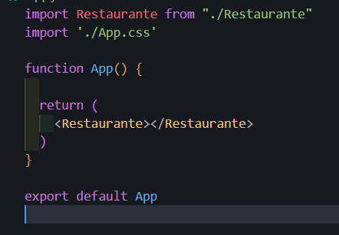
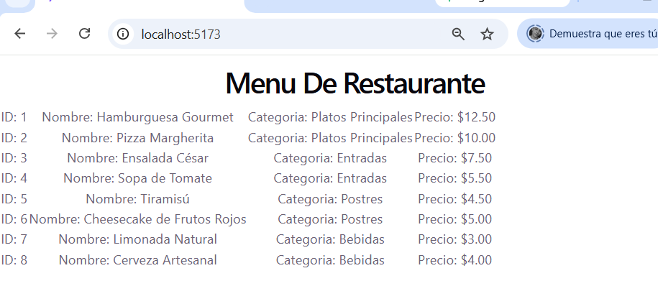

Actividad final. Página de información
Crear una pequeña página en React sobre uno de los siguientes temas:
- Biblioteca
- Gimnasio
- Cine
- Restaurante
- Tienda de ropa
- Agencia de viajes
- Videojuegos
- Música
- Deportes
- Turismo
1. Información principal
Utilizar variables para mostrar información general del tema seleccionado.
2. Lista
Crear un array relacionado con el tema. Debe contener mínimo 8 elementos.
3. Objetos
Los elementos del array deben ser objetos con mínimo 3 propiedades.
4. Renderizado
Utilizar map() para mostrar la información.
5. Presentación
Utilizar diferentes elementos HTML, como h1, h2, p, ul, li, div, section, table, tr, th y td.

Turismo
Primero cree el JSX de Turismo y lo importe en el App.jsx después de eso fui hacer la función en del jsx cree el arreglo con sus datos que necesitaba
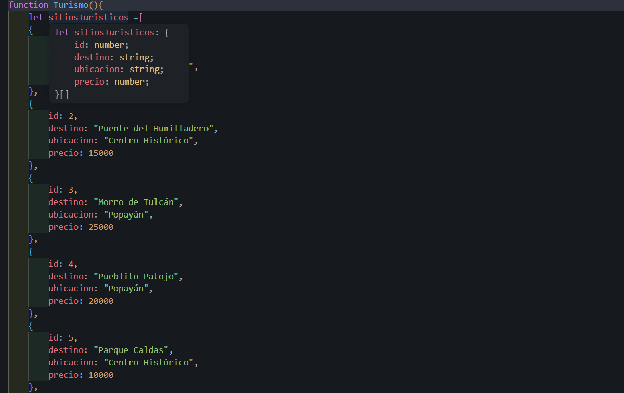

Después Cree lo el html Como los títulos un párrafo con la información también use un h2 para un subtitulo y después utilice la función map para ir creando la tabla y que se fuera añadiendo los datos de cada sitio
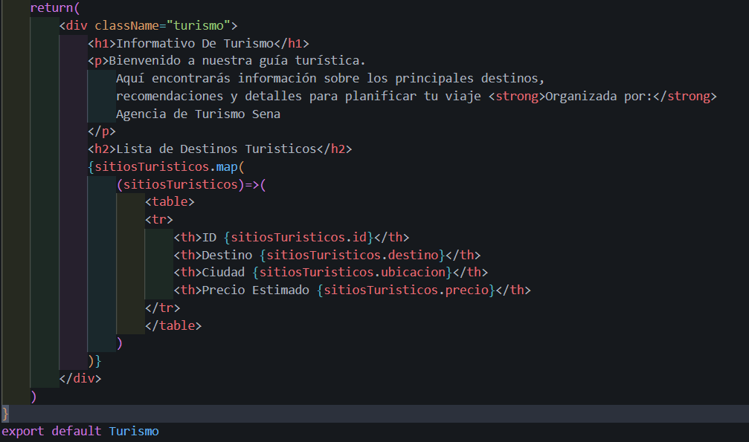

Por ultimo toque el css primero colocándole al div un classname para poder manipular el css y ya estando importado los estilos App.css en App.jsx entonces empecé hacer el CSS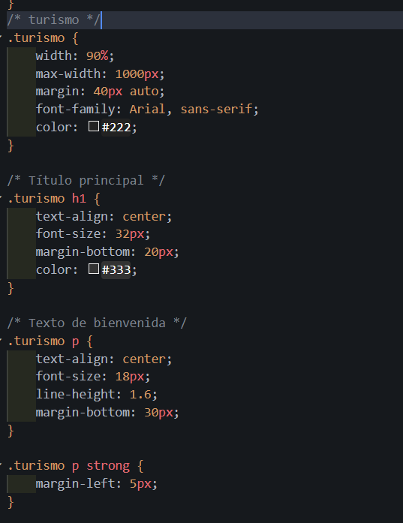
Así se ve sencillo 